Confiabilidade
Conteudo 99% prova AWS

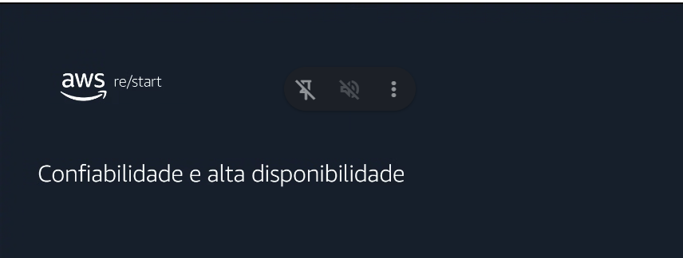
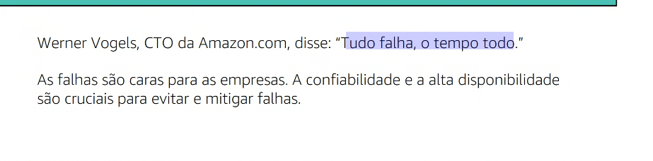
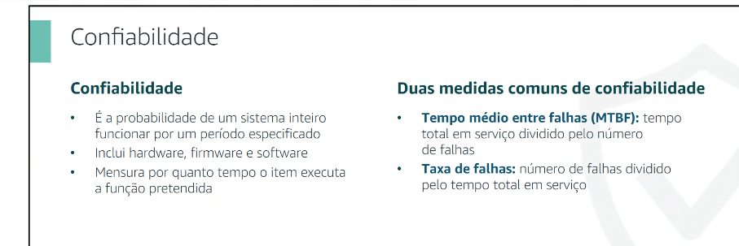

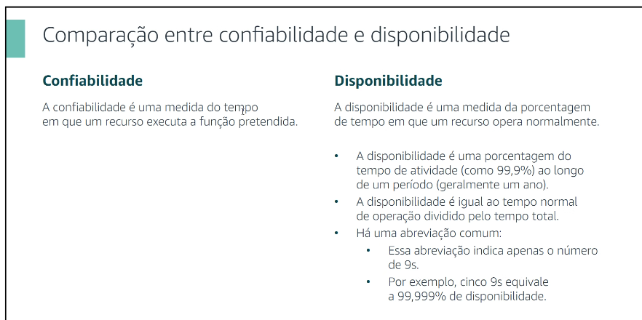
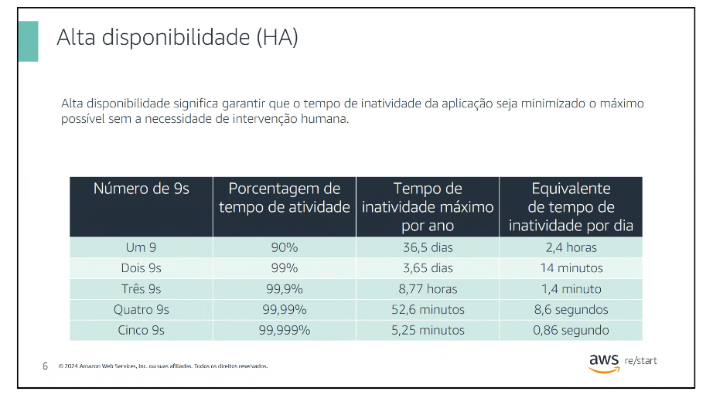
99,999 oscilação de internet
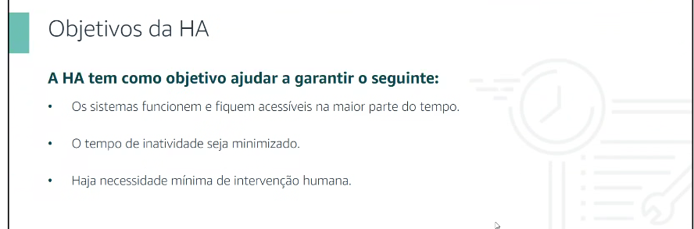
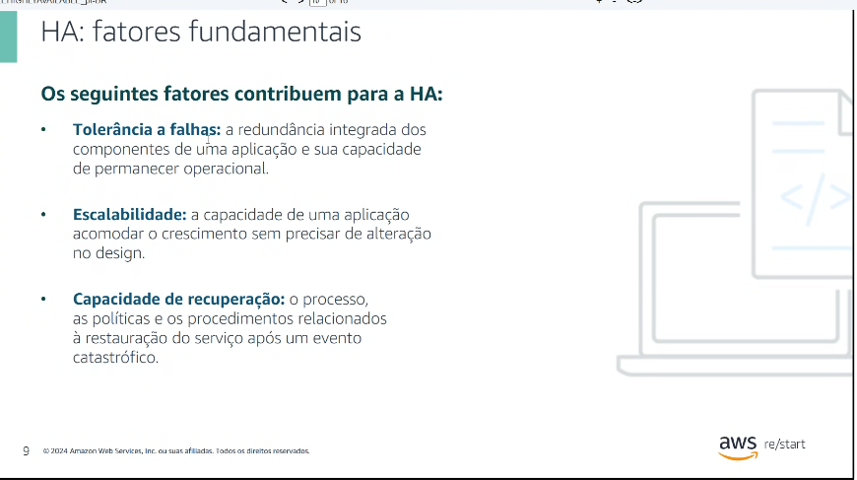
Tudo falha o tempo todo.
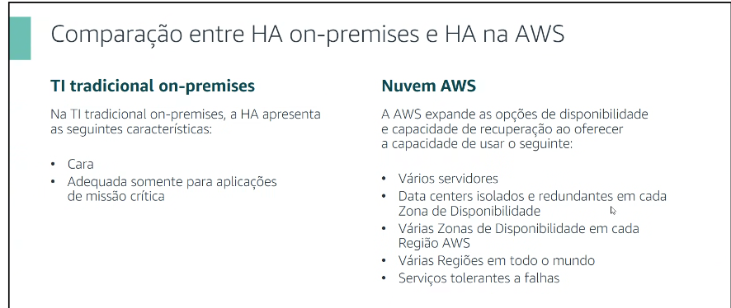
O que eu tenho que vender: AWS
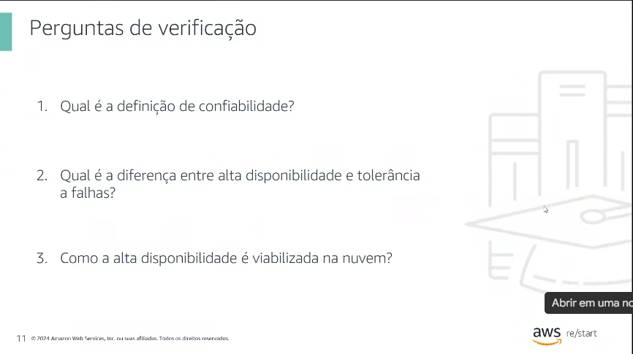
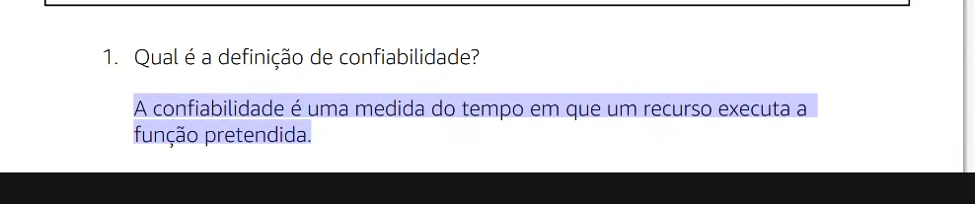

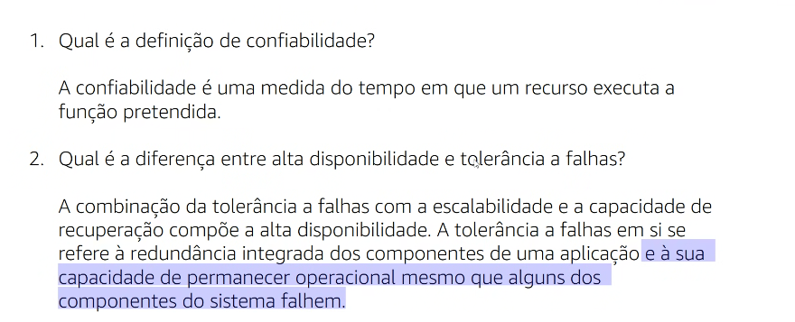

Tolerância a falhas == é à sua capacidade de permanecer operacional mesmo que alguns dos componentes do sistema falhem.
A confiabilidademede por quanto tempo um recurso executa a função pretendida
A disponibilidade mede a porcentagem do tempo em que um recurso se mantém em um estado operável

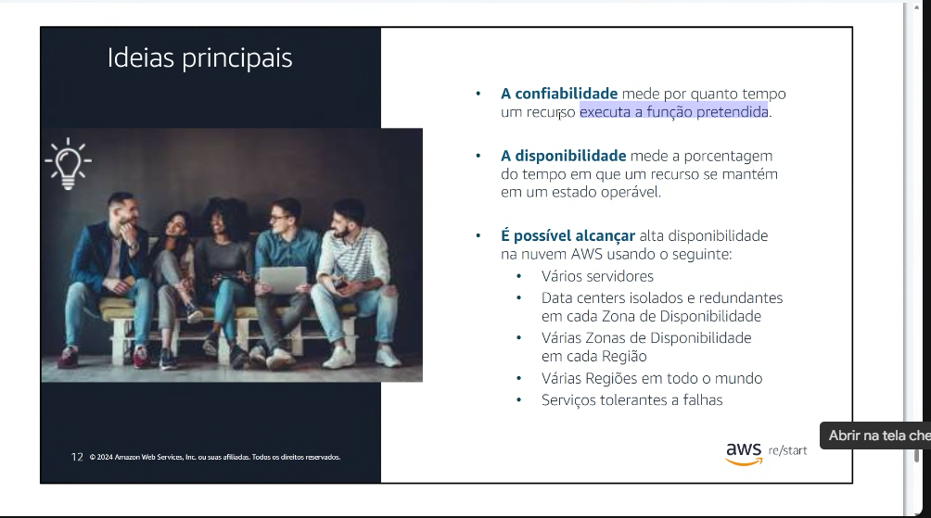

Balanceador de carga
NAS- gerenciador de arquivo/ servidor NAS (Network Attached Storage ou Armazenamento Conectado à Rede) é um dispositivo de armazenamento inteligente conectado à sua rede local que permite centralizar, gerenciar e compartilhar arquivos de qualquer aparelho autorizado/

A diferença: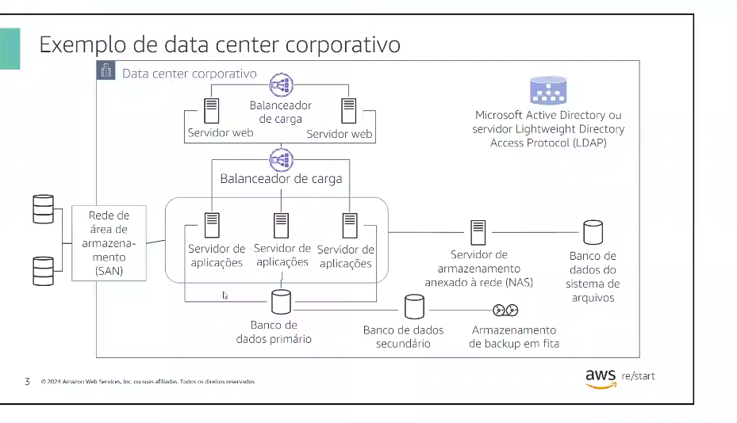
Sobrecarregado vai falhar
Cada uma das linhas existe um conexão VPC.
https://app.diagrams.net/

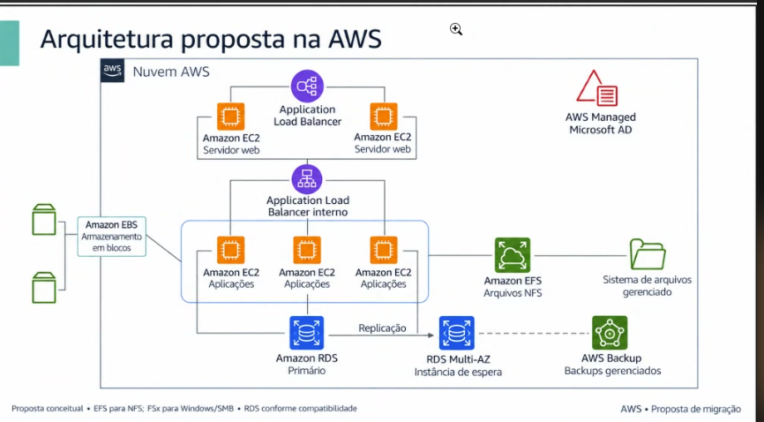

A diferença : Um servidor NAS (Network Attached Storage) é focado em armazenamento e compartilhamento de arquivos em rede, enquanto um servidor de banco de dados processa consultas complexas, transações e gerencia dados estruturados em tempo real.

Application Load Balancer (ALB): Distribui o tráfego da internet entre os servidores web para evitar sobrecarga.
Application Load Balancer Interno: Organiza e distribui o tráfego dos servidores web para os servidores de aplicação dentro da rede privada.
Amazon EC2 (Servidor Web / Aplicações): Servidores virtuais que executam os sistemas e as aplicações da empresa.
Amazon EBS (Armazenamento em Blocos): Discos rígidos virtuais conectados diretamente aos servidores EC2 para armazenar o sistema operacional e dados.
Amazon EFS (Arquivos NFS): Sistema de arquivos compartilhado na nuvem que permite o acesso simultâneo de vários servidores de aplicação aos mesmos arquivos.
Amazon RDS Primário: Banco de dados relacional principal que processa e armazena todas as operações de leitura e escrita do sistema.
RDS Multi-AZ (Instância de Espera): Cópia contínua e idêntica do banco de dados primário que assume o serviço automaticamente caso o principal falhe. AWS Backup: Serviço que automatiza e centraliza a criação de cópias de segurança de todos os recursos da nuvem.
AWS Managed Microsoft AD: Serviço gerenciado para controle de identidades, logins e permissões de usuários e servidores.

11 passos da topologia:

Ana abre o aplicativo Ana digita app.empresa.com no navegador. O DNS aponta para o ALB público e a requisição HTTPS parte rumo à AWS.
O ALB público recebe a requisição O balanceador termina o HTTPS e consulta os health checks dos servidores web antes de escolher o destino

1)-Escolha do servidor web Os dois servidores web estão saudáveis. O ALB encaminha a requisição da Ana para o EC2 web 1.
2)-Login no Managed AD O servidor web (EC2 web 1) valida usuário e senha da Ana no AWS Managed Microsoft AD. Autenticação aprovada, a sessão é criada.
3)-Chamada ao ALB interno Já autenticada, a Ana pede "meus pedidos". O servidor web chama a API de aplicação, que passa pelo ALB interno e nunca é exposta à internet.
4)-Escolha do servidor de aplicação O ALB interno distribui entre as três instâncias de aplicação. Neste exemplo, a requisição cai no EC2 app 2.
5)-Leitura da nota fiscal no EFS A aplicação busca o PDF da nota fiscal no Amazon EFS, o sistema de arquivos compartilhado. Qualquer instância de aplicação enxerga os mesmos arquivos.
6)-Consulta ao pedido no RDS A aplicação executa a consulta no RDS primário e recebe os dados do pedido da Ana.

7)-Replicação para o standby Se houvesse gravação, o RDS replicaria de forma síncrona para a instância de espera em outra zona de disponibilidade. Para uma leitura, nada muda.
8)-A resposta volta para a Ana O pedido e a nota fiscal retornam pelo mesmo caminho: aplicação, ALB interno, servidor web, ALB público e navegador. Ana vê tudo na tela.
9)-Fora do fluxo: backup Independentemente do acesso da Ana, o AWS Backup protege o banco com cópias gerenciadas e agendadas, no lugar da antiga fita.

--------------ccc-----------------
Ana abre o aplicativo Ana digita app.empresa.com no navegador. O DNS aponta para o ALB público e a requisição HTTPS parte rumo à AWS.
O ALB público recebe a requisição O balanceador termina o HTTPS e consulta os health checks dos servidores web antes de escolher o destino.
Escolha do servidor web Os dois servidores web estão saudáveis. O ALB encaminha a requisição da Ana para o EC2 web 1.
Login no Managed AD O servidor web (EC2 web 1) valida usuário e senha da Ana no AWS Managed Microsoft AD. Autenticação aprovada, a sessão é criada.
Chamada ao ALB interno Já autenticada, a Ana pede "meus pedidos". O servidor web chama a API de aplicação, que passa pelo ALB interno e nunca é exposta à internet.
Escolha do servidor de aplicação O ALB interno distribui entre as três instâncias de aplicação. Neste exemplo, a requisição cai no EC2 app 2.
Leitura da nota fiscal no EFS A aplicação busca o PDF da nota fiscal no Amazon EFS, o sistema de arquivos compartilhado. Qualquer instância de aplicação enxerga os mesmos arquivos.
Consulta ao pedido no RDS A aplicação executa a consulta no RDS primário e recebe os dados do pedido da Ana.
Replicação para o standby Se houvesse gravação, o RDS replicaria de forma síncrona para a instância de espera em outra zona de disponibilidade. Para uma leitura, nada muda
A resposta volta para a Ana O pedido e a nota fiscal retornam pelo mesmo caminho: aplicação, ALB interno, servidor web, ALB público e navegador. Ana vê tudo na tela
Fora do fluxo: backup Independentemente do acesso da Ana, o AWS Backup protege o banco com cópias gerenciadas e agendadas, no lugar da antiga fita

simulacao_usuario_topologia_aws.html
simulacao_usuario_topologia_aws.html

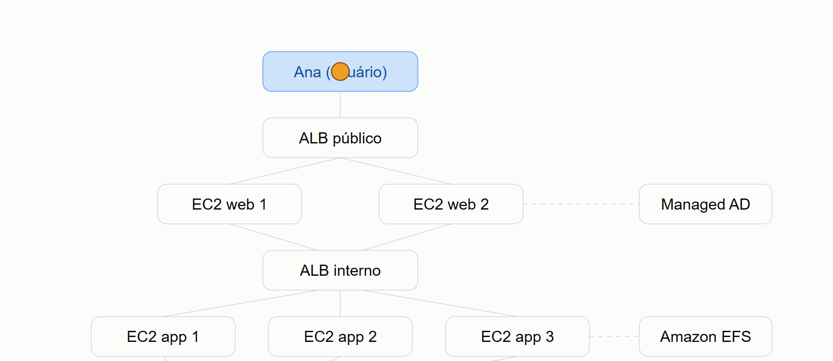
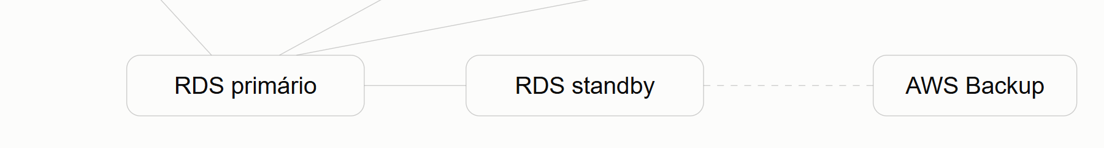
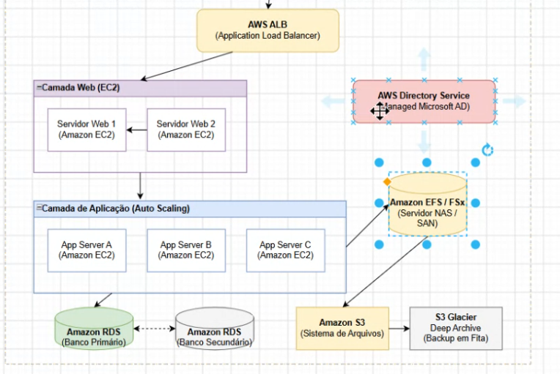
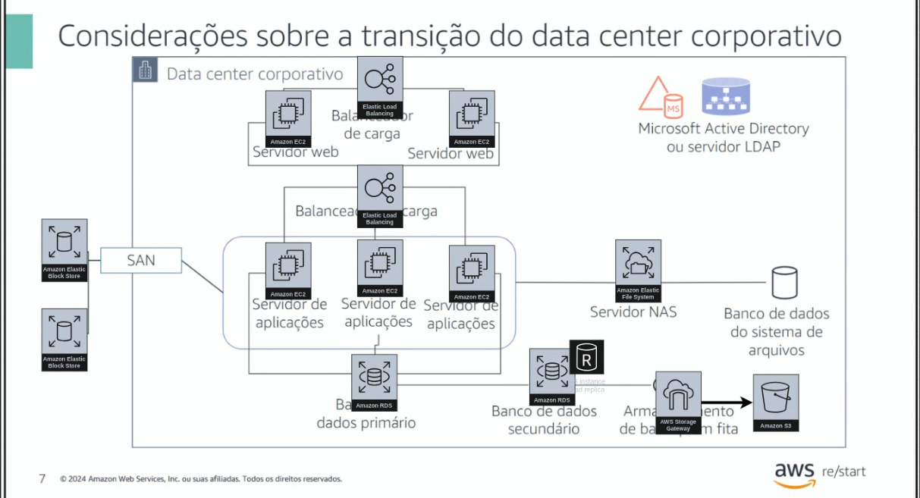

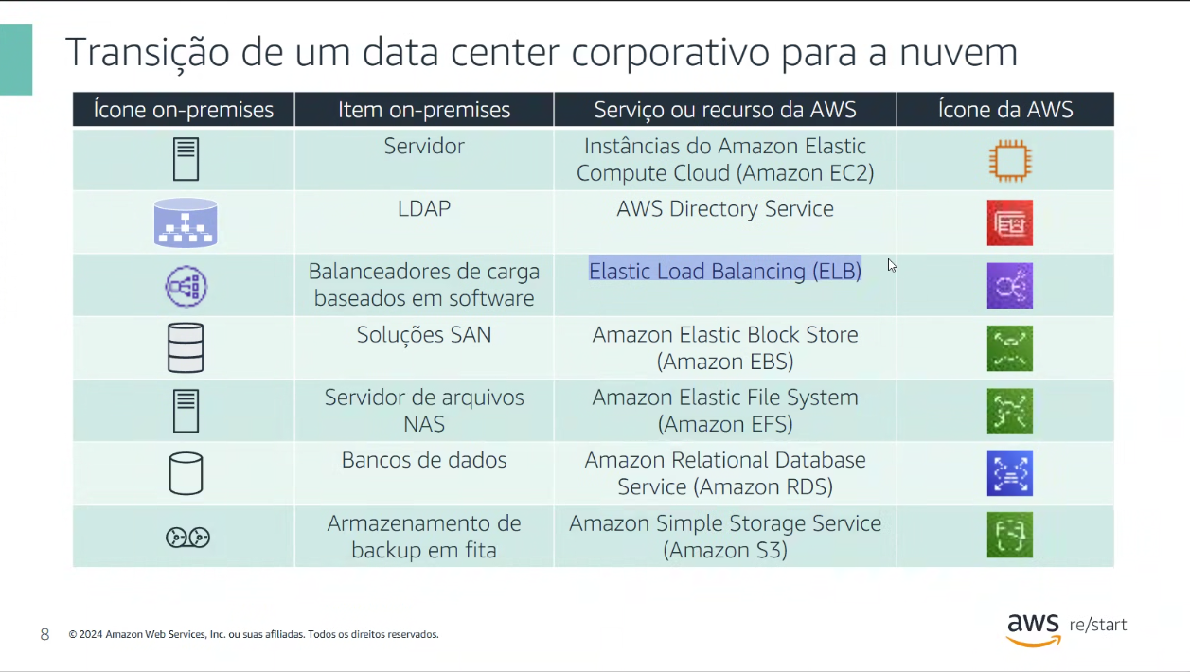
EBS instala do sistema operacional e só ele conecta a EC2- sempre EBS é atrelado a EBS
Direct servisse= IAM

Do professor
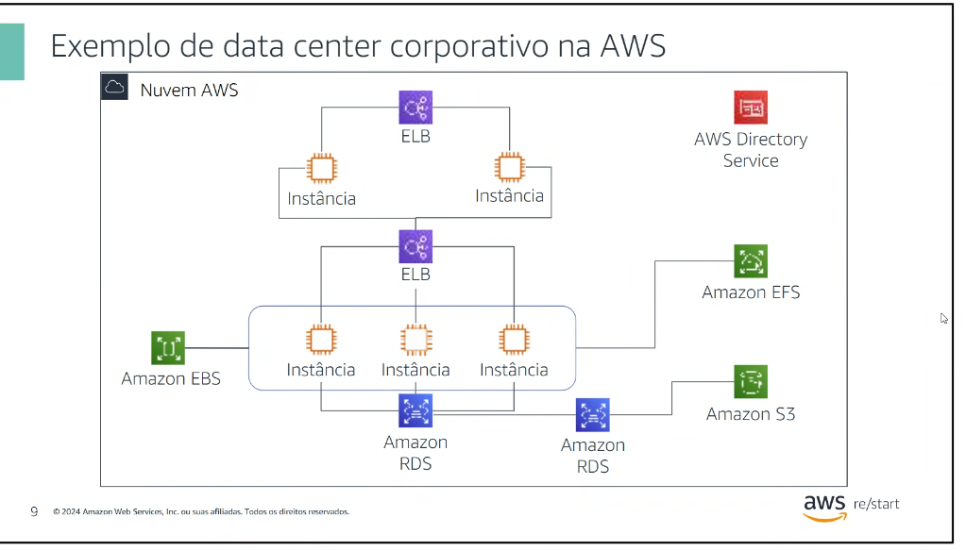
Efs desde o armazenamento quanto a interface
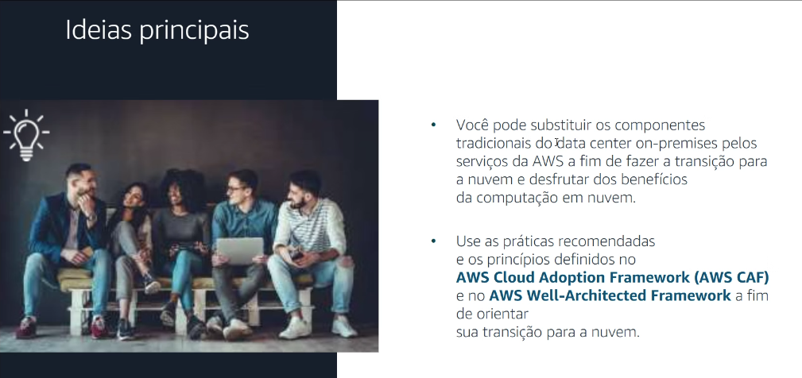

Operações AWS
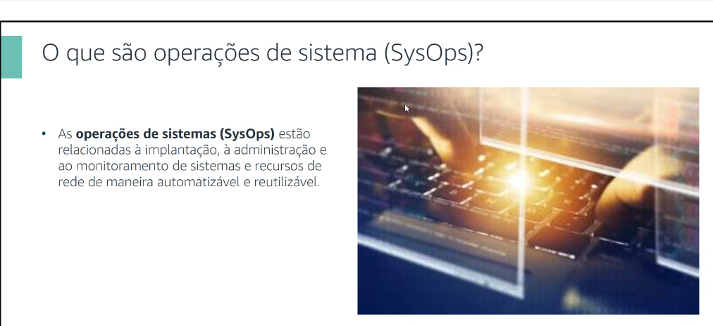
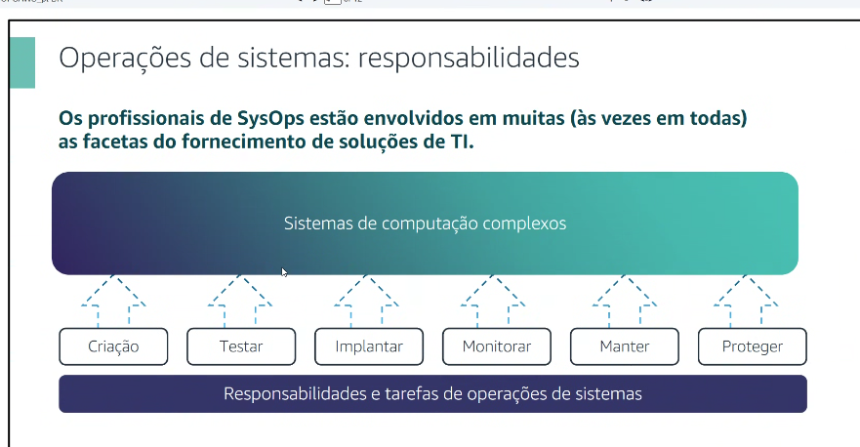
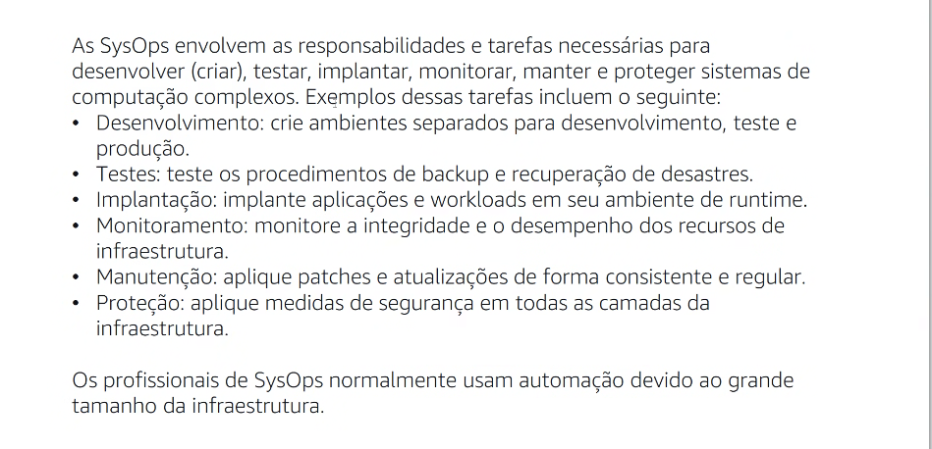
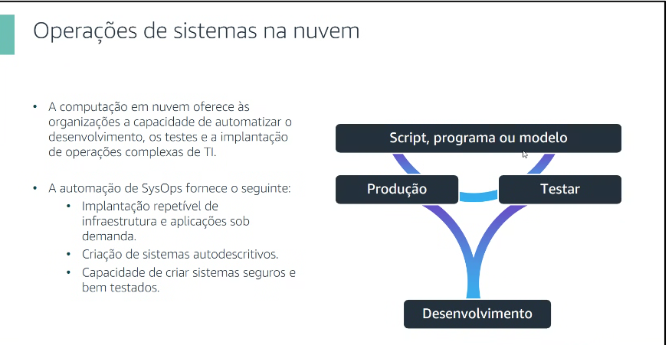
Com esse sistema ele vai garantir que tudo rode.
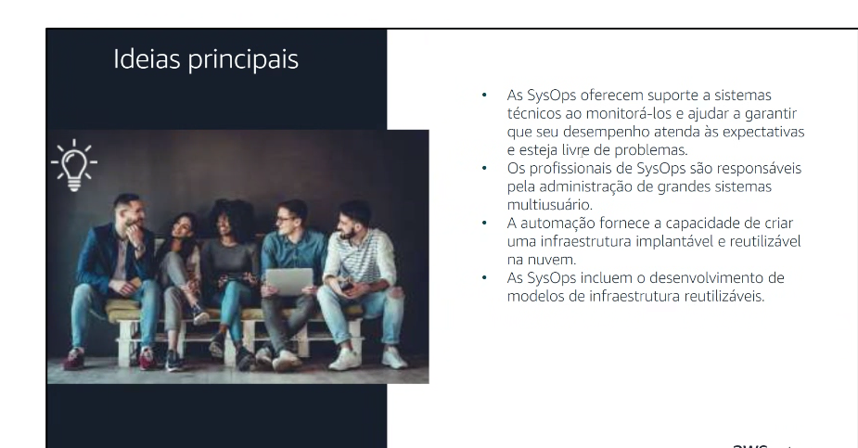
Garantir : banco de dados, rever o ambiente, norma de segurança , gerenciamento de acesso. Ambiente por ambiente , permissão de usuário, delimitar os acessos limitados.

Difernecça
Zizop: vai criar o banco de dados- devops configuração
Dev cria o código , cizop cria o terra forme

IAM

Revisão

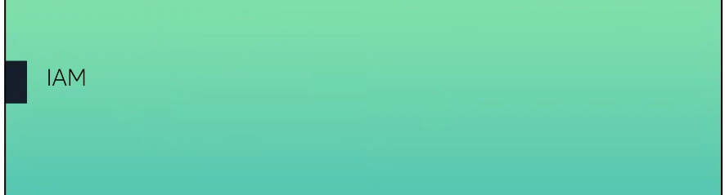
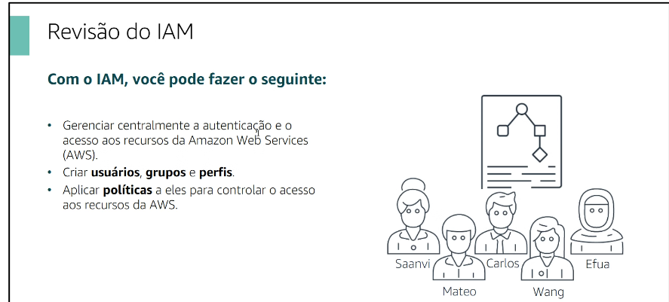

Três caminhos para acessar a AWS
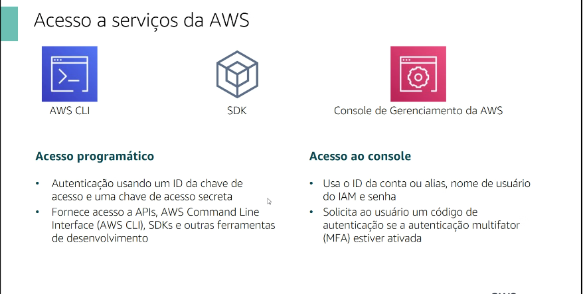
Linguagem SDK
CLI – comando
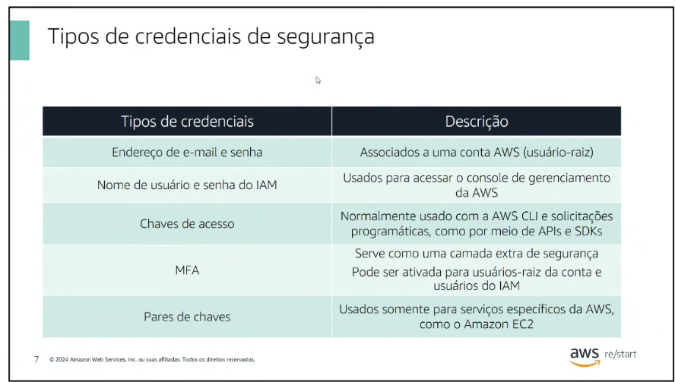
Roote – pai e os demais o filho
MFA- uma camada extra de segurança, para usuário etc. Muito importante; onde couber

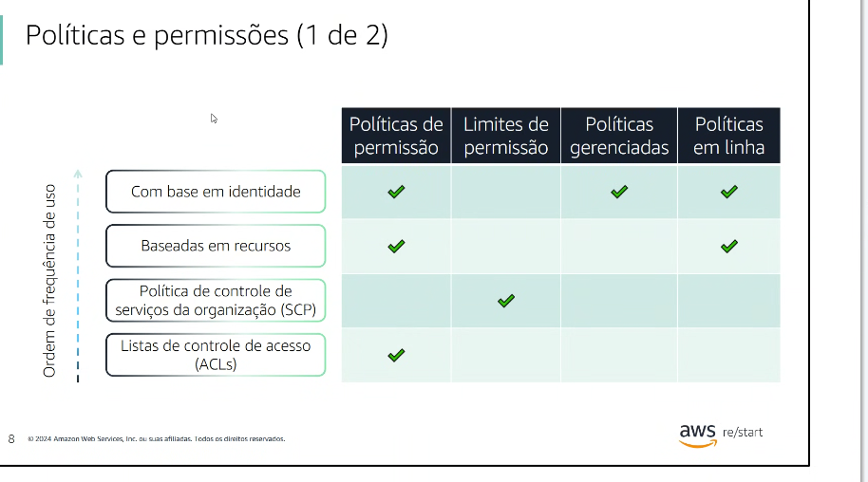
Muito ...muito importante

Porque o limites de permissão não entra no caso de identidade?

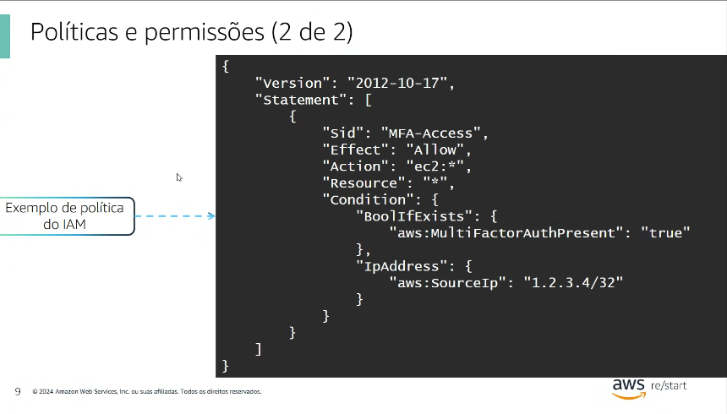

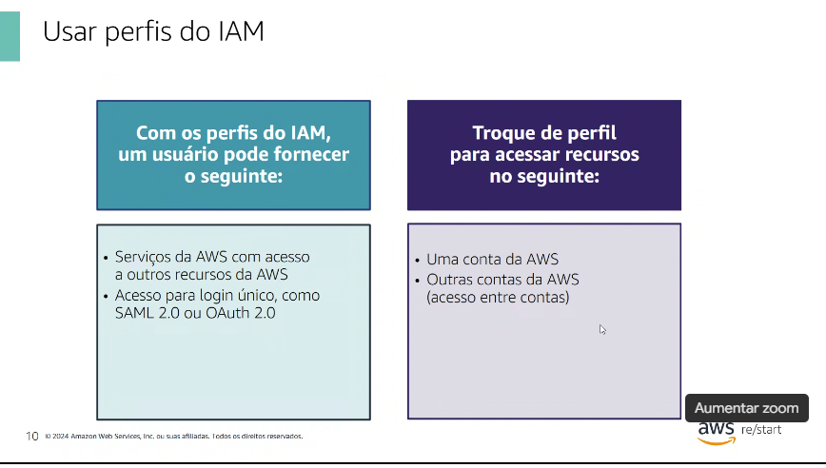
Conversa de EC2 e S3 precisa de rouler() permite ele falar (EC2) e S3 para responder.
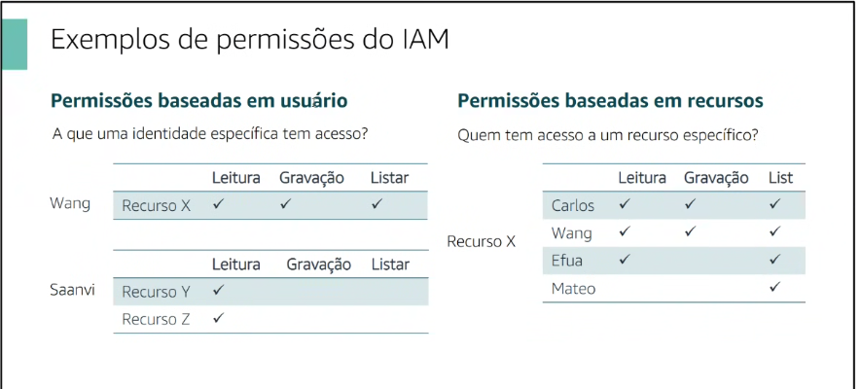
Recurso – eu posso , utilizar configurar uma ACP

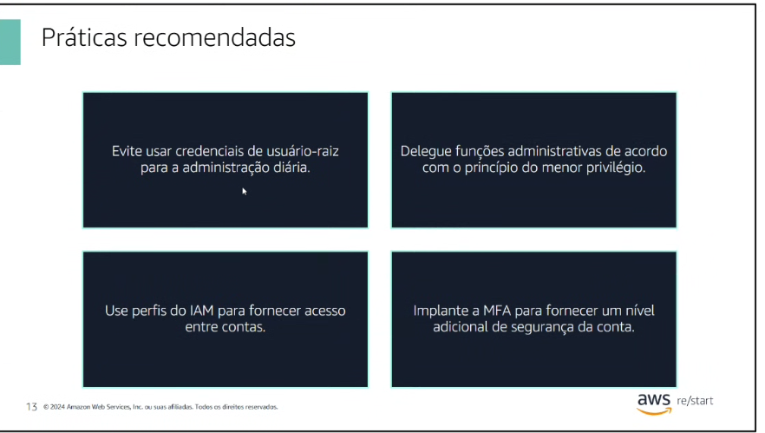
Mfa é obrigatório o mínimo
